ΑΥΤΟΚΤΟΝΙΕΣ ΒΕΤΕΡΑΝΩΝ ΣΤΙΣ ΗΝΩΜΕΝΕΣ ΠΟΛΙΤΕΙΕΣ ΑΜΕΡΙΚΗΣ
ΜΙΑ ΑΝΑΛΥΣΗ ΤΟΥ ΦΑΙΝΟΜΕΝΟΥ
Καρατεκίδησ Κωνσταντίνοσ
10/5/2023

Περιεχόμενα
ΑΥΤΟΚΤΟΝΙΕΣ ΒΕΤΕΡΑΝΩΝ ΣΤΙΣ ΗΝΩΜΕΝΕΣ ΠΟΛΙΤΕΙΕΣ ΑΜΕΡΙΚΗΣ 0
I. Εισαγωγή 2
II. Δημιουργία χαρτών και διαγραμματων 3
A. Επεξεργασία δεδομένων 3
B. Οπτικοποίηση 5
III. Ανάλυση των χαρτών και των διαγραμμάτων 8
A. Διαγράμματα και πίνακες 8
B. Ανάλυση για την περίοδο 2005-2011 12
IV. Ερμηνεία των παρατηρήσεων 15
A. Συγκρίνοντας την Nebraska με την Montana 15
B. Οι αλλαγές του 2006 15
C. Κρίσιμες ομάδες χωρών 16
V. Συμπεράσματα 16
VI. Αναφορές 16

ΑΥΤΟΚΤΟΝΙΕΣ ΒΕΤΕΡΑΝΩΝ ΣΤΙΣ ΗΝΩΜΕΝΕΣ ΠΟΛΙΤΕΙΕΣ ΑΜΕΡΙΚΗΣ
ΜΙΑ ΑΝΑΛΥΣΗ ΤΟΥ ΦΑΙΝΟΜΕΝΟΥ

ΚΑΡΑΤΕΚΙΔΗΣ ΚΩΝΣΤΑΝΤΙΝΟΣ
ΘΕΣΣΑΛΟΝΙΚΗ, ΕΛΛΑΔΑ
kostaskaratekidis@gmail.com

Περιγραφή—Οι αυτοκτονίες των βετεράνων στις Ηνωμένες Πολιτείες Αμερικής είναι ένα σοβαρό φαινόμενο του οποίου τα χαρακτηριστικά πρέπει να διερευνηθούν για να αντιμετωπιστεί. Τα αίτια αυτοκτονίας είναι συχνά πολύπλοκα και πολύπλευρα, και περιλαμβάνουν μία σειρά από ατομικούς, κοινωνικούς και περιβαλλοντικούς παράγοντες. Αναλύσεις οι οποίες αφορούν τέτοια θέματα είναι ιδιαίτερα χρήσιμες σε επαγγελματίες ψυχικής υγείας που τα μελετούν, στους υπεύθυνους δημιουργίας προγραμμάτων και πολιτικών πρόληψης των αυτοκτονιών καθώς και στα μέσα μαζικής ενημέρωσης που μπορεί να θίξουν τέτοια ζητήματα. Στην παρούσα ανάλυση γίνεται μία εμβάθυνση στις περιπτώσεις αυτοκτονιών βετεράνων για τα έτη 2005 έως και 2011 εξετάζοντας συγκεκριμένα μοτίβα που εμφανίζονται μεταξύ των Ηνωμένων Πολιτειών Αμερικής γεωγραφικά αλλά και τάσεις του φαινομένου χρονικά με σκοπό την καλύτερη κατανόηση του φαινομένου. Κάνοντας χωρική ανάλυση των δεδομένων γίνανε εμφανείς συστάδες χωρών με υψηλούς και χαμηλούς ρυθμούς αυτοκτονιών βετεράνων καθώς και αυξητικές τάσεις του ρυθμού αυτοκτονιών στις Ηνωμένες Πολιτείες Αμερικής για τα έτη 2005 με 2011.
Keywords—αυτοκτονίες, βετεράνοι , u.s.a., χωρική ανάλυση

Εισαγωγή
Το φαινόμενο αυτοκτονιών των βετεράνων στις ΗΠΑ είναι ένα τραγικό και σύνθετο θέμα που έχει αποτελέσει αντικείμενο έντονης ανησυχίας και μελέτης. Υπολογίζεται ότι 21 βετεράνοι αυτοκτονούν καθημερινά στις Ηνωμένες Πολιτείες (Hester, 2017), ένα στατιστικό στοιχείο που υπογραμμίζει την επείγουσα ανάγκη για λύσεις σε αυτή την κρίση. Οι βετεράνοι μπορεί να αντιμετωπίσουν μια σειρά από προκλήσεις ψυχικής υγείας, όπως η διαταραχή μετατραυματικού στρες (PTSD), η κατάθλιψη, το άγχος και η κατάχρηση ουσιών, που μπορούν να συμβάλουν σε αυτοκτονικές σκέψεις και συμπεριφορές. Επιπλέον, οι βετεράνοι μπορεί να αντιμετωπίσουν άλλες προκλήσεις, όπως δυσκολία προσαρμογής στην πολιτική ζωή, οικονομικές δυσκολίες και έλλειψη πρόσβασης σε ποιοτική υγειονομική περίθαλψη (Elbogen, et al., 2012). Η αντιμετώπιση του ζητήματος αυτοκτονιών των βετεράνων απαιτεί μια ολοκληρωμένη προσέγγιση που θα μπορούσε μεταξύ άλλων να περιλαμβάνει τη βελτίωση της φροντίδας ψυχικής υγείας, την βελτίωση πρόσβασης σε πόρους και τη μείωση της επικριτικότητας γύρω από την αναζήτηση βοήθειας.
Έχοντας τα παραπάνω ως γνώμονα θα γίνει ανάλυση των δεδομένων αυτοκτονιών στις Ηνωμένες Πολιτείες Αμερικής για τα έτη 2005-2011 (BILOGUR, 2023) κάνοντας χρήση στατιστικών μεθόδων και χωρικής ανάλυσης για να εντοπιστεί αν υπάρχει γεωγραφική συσχέτιση μεταξύ των ρυθμών αυτοκτονιών των 50 πολιτειών που αναφέρονται στα δεδομένα, αν εμφανίζονται ομάδες χωρών με παρόμοιους ρυθμούς αυτοκτονιών καθώς και ποια είναι η εξέλιξη του φαινομένου χρονικά από το έτος 2005 έως και το 2011. Πιο συγκεκριμένα θα δημιουργηθούν χωροπληθείς χάρτες και χάρτες συσταδοποίησης Moran΄s για τους ρυθμούς αυτοκτονιών των βετεράνων σε κάθε έτος ξεχωριστά ώστε συγκρίνοντας τους να φανούν πιθανές συστάδες χωρικά αυτοσυσχετιζόμενων χωρών ως προς τον ρυθμό αυτοκτονιών και αν αυτές αλλάξαν σημαντικά σε βάθος χρόνου. Μαζί με αυτούς τους χάρτες θα παρουσιάζονται και τα αντίστοιχα ραβδογράμματα που θα καθιστούν σαφέστερη την ιεραρχία των χωρών σχετικά με τον ρυθμό αυτοκτονιών. Τέλος, θα παρουσιαστούν θηκογράμματα και διάγραμμα γραμμών που θα φανερώνουν την εξέλιξη του ρυθμού αυτοκτονιών των βετεράνων στις Η.Π.Α. από το έτος 2005 έως και 2011 καθώς και ένας χωροπληθείς χάρτης και ένας χάρτης συσταδοποίησης Moran΄ s για το μέσο όρο των ρυθμών αυτοκτονιών βετεράνων των χωρών για την περίοδο 2005-2011.
Η μελέτη του φαινομένου κατά τον παραπάνω τρόπο έχει ως κύριο στόχο να εντοπίσει ομάδες χωρών με παρόμοιο ρυθμό αυτοκτονιών με την σκέψη πως σε αυτές τις χώρες θα εμφανίζονται παρόμοια χαρακτηριστικά που είτε συμβάλλουν στην μείωση των αυτοκτονιών είτε στην αύξηση τους. Έτσι, θα γίνει φανερό ποιες χώρες χρήζουν προσοχής για την μελέτη του φαινομένου αλλά και για την λήψη μέτρων στοχευμένα.

Δημιουργία χαρτών και διαγραμματων
Για την δημιουργία των χαρτών και όλων των διαγραμμάτων χρησιμοποιήθηκαν δεδομένα από τρία αρχεία, ένα αρχείο φακέλου(“USA_States”) που είχε το shapefile του χάρτη των Η.Π.Α. (Efrain, 2023),ένα αρχείο φακέλου(“centroids”)με ένα csv με τις συντεταγμένες των κέντρων των πολυγώνων (MOONEY, 2023) και ένα αρχείο φακέλου(“suicide_file”) με εφτά αρχεία csv με δεδομένα για τις αυτοκτονίες των βετεράνων ανά έτος (BILOGUR, 2023). Παρακάτω παρουσιάζεται η διαδικασία δημιουργίας των χαρτών και των διαγραμμάτων.

Επεξεργασία δεδομένων
Για την δημιουργία των χαρτών θα χρειαστώ για κάθε έτος ένα αντικείμενο SpatialPolygonDataframe το οποίο θα περιέχει στο slot data τις συντεταγμένες των κέντρων των χωρών και τα δεδομένα για τις αυτοκτονίες βετεράνων ανά χώρα το συγκεκριμένο έτος. Πρώτα φορτώνω τα πακέτα και τα αρχεία των φακέλων “USA_States” και “centroids” (εικόνα 1)
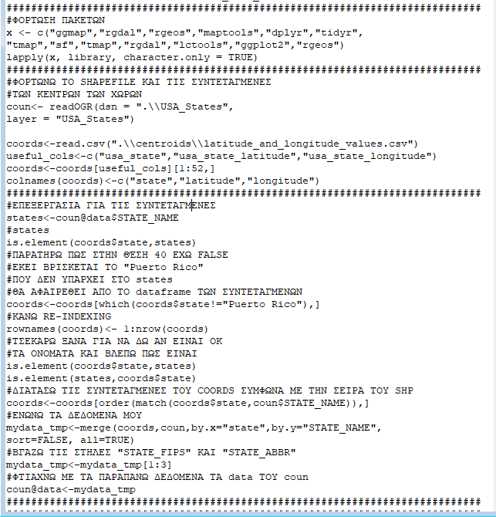
Εικόνα 1. Φόρτωση πακέτων και αρχείων των φακέλων “USA_States” και “centroids” και ένωση του αρχείου συντεταγμένων με τα δεδομένα χάρτη.

Εδώ πρέπει να αναφερθεί πως το “Puerto Rico” δεν υπάρχει στον χάρτη ούτε και στα δεδομένα που διαθέτουμε επομένως αφαιρείτε. Στην συνέχεια, πρέπει για κάθε ένα από τα εφτά αρχεία του φακέλου “suicide_file” να δημιουργηθεί ένα SpatialPolygonDataframe από το οποίο θα προκύψουν οι χάρτες. Αυτό γίνεται με έναν βρόχο επανάληψης μέσα στον οποίο δημιουργούνται και οι χάρτες για κάθε έτος αντίστοιχα.(εικόνα 2).
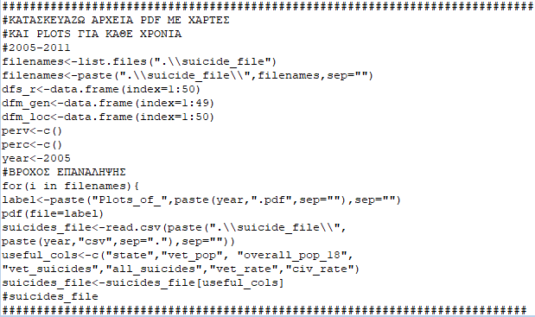
Εικόνα 2. Αρχή βρόχου. Εδώ φαίνεται πως διατρέχουμε και φορτώνουμε τα αρχεία, καθώς και ο ορισμός βοηθητικών για την ανάλυση μεταβλητών.

Από κάθε αρχείο csv θα γίνει η χρήση των στηλών με τα ονόματα “state”,”vet_pop”,”overall_pop_18”,”vet_suicides”,”all_suicides”,”vet_rate”,”civ_rate” που περιγράφουν αντίστοιχα τα ονόματα των πολιτειών, τον πληθυσμό των βετεράνων, τον συνολικό πληθυσμό ενηλίκων, τον αριθμό αυτοκτονιών των βετεράνων, τον συνολικό αριθμό αυτοκτονιών, τον ρυθμό αυτοκτονιών των βετεράνων, τον ρυθμό αυτοκτονιών των πολιτών για κάθε πολιτεία (εικόνα 2). Για να γίνει η ένωση των δεδομένων αυτοκτονιών με τα δεδομένα του χάρτη για τις αντίστοιχες πολιτείες, χρησιμοποιείται η στήλη states και γίνεται η κατάλληλη επεξεργασία ώστε τα ονόματα του ενός να ταυτίζονται με τα ονόματα του άλλου (εικόνα 3).
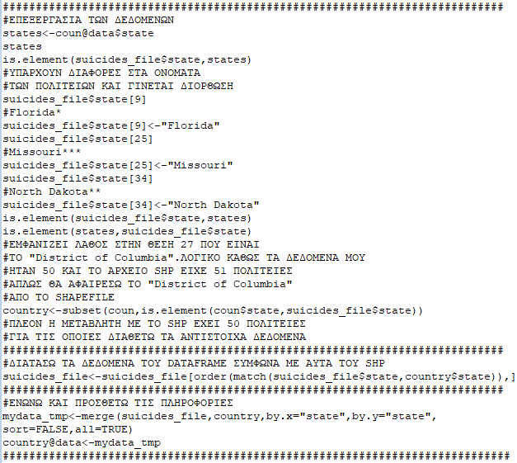
Εικόνα 3. Επεξεργασία και ένωση των δεδομένων μου με τον χάρτη. Πλέον έχουμε ένα SpatialPolygonDataframe με τις πληροφορίες που χρειάζονται για τον σχηματισμό των χαρτών.

Παρατηρούμε πως δεν διαθέτουμε πληροφορίες για το “District of Columbia” οπότε και το αφαιρούμε. Πλέον διαθέτουμε ένα SpatialPolygonDataframe που περιέχει τις πληροφορίες που μας αφορούν για 50 πολιτείες της Αμερικής.

Οπτικοποίηση
Έχοντας σχηματίσει το SpatialPolygonDataframe για ένα έτος μπορούμε να ξεκινήσουμε την δημιουργία των χαρτών. Πρώτα θα γίνει ανάλυση χωρικής αυτοσυσχέτισης που περιλαμβάνει τον υπολογισμό του ολικού δείκτη Moran’ s I που θα μας βοηθήσει στο να συμπεράνουμε αν υπάρχει χωρική αυτοσυσχέτιση για τον ρυθμό αυτοκτονιών στις 50 πολιτείες(εικόνα 4). Έπειτα θα γίνει υπολογισμός των τοπικών δεικτών Moran’ s I για τις 5 κοντινότερες γειτονικές χώρες, που θα χρησιμοποιηθούν για την δημιουργία του χάρτη συστάδων(εικόνα 4). Με την δημιουργία των τοπικών δεικτών που αποθηκεύονται στην l.moran σχηματίζεται και διάγραμμα διασποράς των ζευγών κανονικοποιημένων ρυθμών αυτοκτονιών βετεράνων και κανονικοποιημένων σταθμισμένων αθροισμάτων ρυθμών αυτοκτονιών βετεράνων για τις 5 κοντινότερες χώρες για κάθε χώρα.
.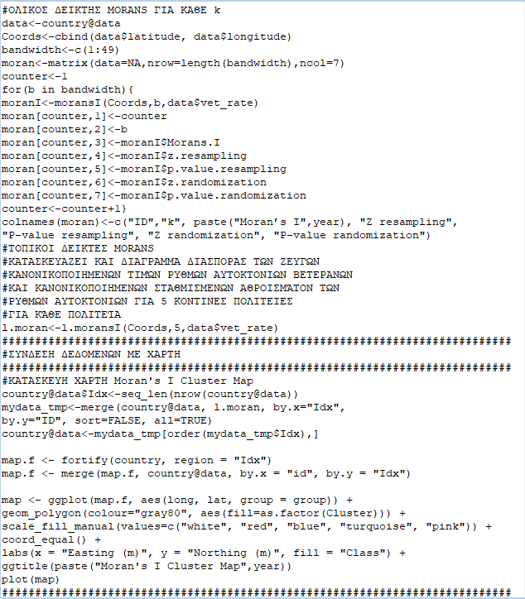
Εικόνα 4. Κατασκευή ολικών και τοπικών δεικτών Moran’s και κατασκευή Μoran’s I χάρτη συστάδων.

Ο βρόχος επανάληψης θα κλείσει αφού δημιουργηθούν πρώτα οι χωροπληθείς χάρτες, τα ιστογράμματα, τα ραβδογράμματα και τα θηκογράμματα που θα φανούν βοηθητικά στην εκμαίευση των παρατηρήσεών (εικόνα 5).
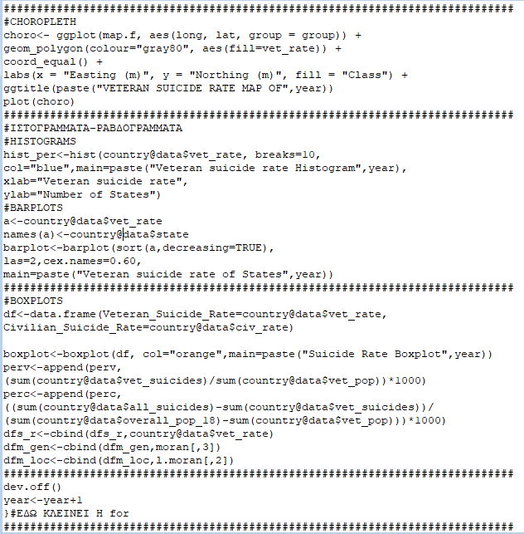
Εικόνα 5. Κώδικας για χωροπληθείς χάρτες, ιστογράμματα, ραβδογράμματα και θηκογράμματα.

Τέλος, ο κώδικας παράγει ένα χάρτη συστάδων για τον μέσο ρυθμό αυτοκτονιών κάθε χώρας, έναν χωροπληθή χάρτη πάλι για τον μέσο ρυθμό, ένα διάγραμμα γραμμών που περιγράφει πως εξελίχθηκε ο ρυθμός αυτοκτονιών στις Η.Π.Α. τα έτη 2005 έως 2011, ένα σύνολο θηκογραμμάτων που περιγράφει το ίδιο, το διάγραμμα διασποράς του Moran’s I και ένα ραβδόγραμμα των μέσων ρυθμών αυτοκτονιών των βετεράνων (εικόνες 6,7,8).
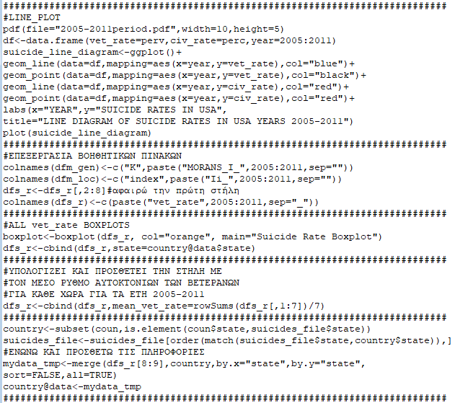
Εικόνα 6. Δημιουργία διαγράμματος γραμμών και θηκογραμμάτων.

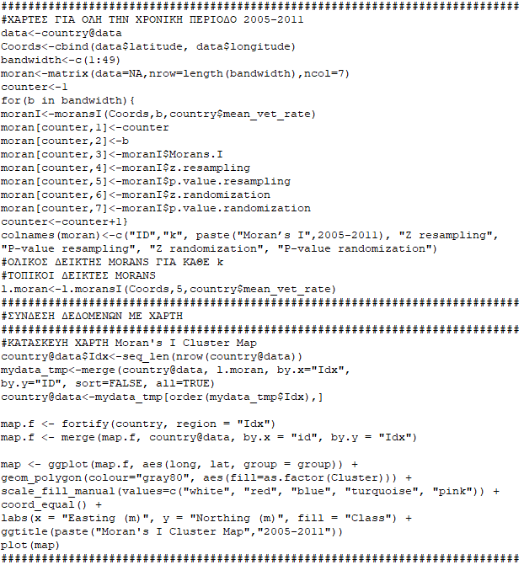
Εικόνα 7. Δημιουργία χάρτη συστάδων Moran’s I και διαγράμματος διασποράς για τους μέσους ρυθμούς αυτοκτονιών.
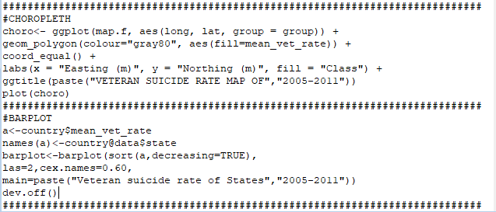
Εικόνα 8. Δημιουργία χωροπληθή χάρτη και ραβδογράμματος.

Ανάλυση των χαρτών και των διαγραμμάτων
Έχοντας ολοκληρώσει την δημιουργία των θεματικών χαρτών των σχετικών διαγραμμάτων και πινάκων, προχωράμε στην ανάλυση τους για την εξαγωγή χρήσιμων παρατηρήσεων.

Διαγράμματα και πίνακες
Η πρώτη παρατήρηση δίνεται από τους γενικούς δείκτες Moran’s I για κάθε έτος όπου παρατηρείτε πως για κάθε χρονιά, τα αποτελέσματα του ολικού δείκτη Moran’s I βρέθηκαν να είναι μεγαλύτερα από 0,31 για k = 5 κοντινότερες γειτονικές χώρες. Επομένως, προκύπτει ότι υπάρχει θετική και στατιστικά σημαντική χωρική αυτοσυσχέτιση για τον ρυθμό αυτοκτονιών στις Η.Π.Α. Μάλιστα, αυτό το εύρημα παραμένει σταθερό μετά από ανάλυση ευαισθησίας (εικόνα 9). Επομένως φαίνεται να έχει νόημα η μελέτη χωρικής αυτοσυσχέτισης μεταξύ των πολιτειών για τους ρυθμούς αυτοκτονιών και μάλιστα είναι μία ιδιότητα που δεν άλλαξε σε βάθος χρόνου 7 ετών. Εκτός του πίνακα γενικών δεικτών έχει κατασκευαστεί και πίνακας τοπικών δεικτών όπου φαίνεται αναλυτικά η αυτοσυσχέτιση κάθε χώρας με τις πέντε γειτονικές τις χώρες για κάθε έτος (εικόνα 10).
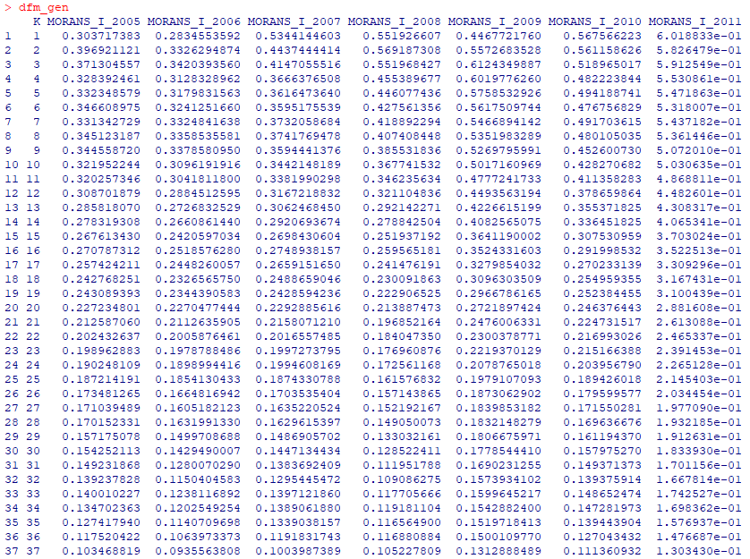
Εικόνα 9. Πίνακας γενικών δεικτών Moran’s I για κάθε έτος ξεχωριστά. Κλήση της μεταβλητής dfm_gen.

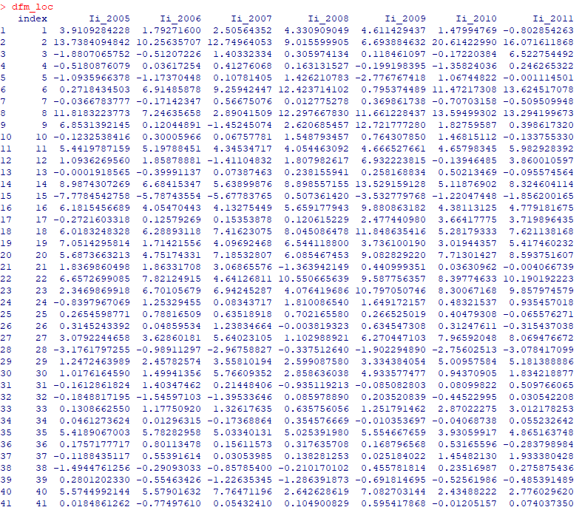
Εικόνα 10. Πίνακας τοπικών δεικτών Moran’s I κάθε χώρας για κάθε έτος. Κλήση της μεταβλητής dfm_loc.
Μία γενικότερη άποψη για την χωρική αυτοσυσχέτιση των χωρών για τους ρυθμούς αυτοκτονιών των βετεράνων μπορούμε να πάρουμε εξετάζοντας τα διαγράμματα διασποράς Moran’s I (εικόνα 11), τα αντίστοιχα ιστογράμματα(εικόνα), τους χωροπληθείς χάρτες(εικόνα ) και τους χάρτες συστάδων Moran’s I (εικόνα ).
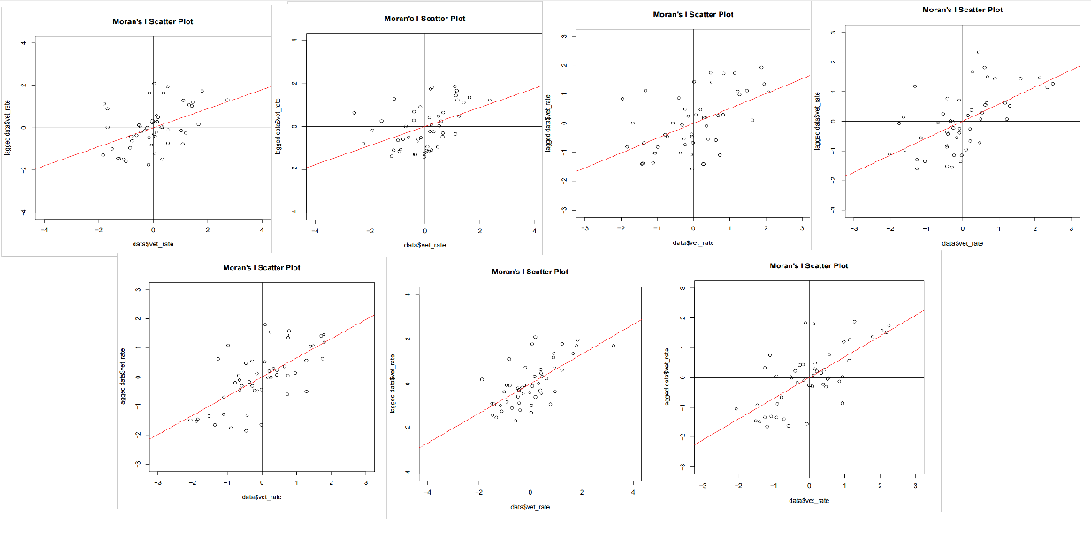
Εικόνα 11. Διαγράμματα διασποράς Moran’s Ι για τους ρυθμούς αυτοκτονιών των βετεράνων για κάθε έτος με γραμμή παλινδρόμησης.

Από τα διαγράμματα διασποράς μπορώ να διαπιστώσω εκ πρώτης όψεως πως έχουμε παρατηρήσεις στα πρώτα και τρίτα τεταρτημόρια για κάθε έτος. Αυτό υποδηλώνει πως υπάρχουν χώρες για κάθε έτος που είτε έχουν υψηλούς ρυθμούς αυτοκτονιών και περιβάλλονται από χώρες με επίσης υψηλούς ρυθμούς αυτοκτονιών (high-high) ή έχουν χαμηλούς ρυθμούς αυτοκτονιών και περιβάλλονται από χώρες με χαμηλούς ρυθμούς αυτοκτονιών (low-low). Οι παρατηρήσεις που βρίσκονται στα δεύτερα και τέταρτα τεταρτημόρια συμπεριφέρονται με αντίθετο τρόπο. Για αυτές στα τέταρτα ισχύει πως έχουν υψηλούς ρυθμούς και περιβάλλονται από χαμηλούς (high-low) ενώ στα δεύτερα έχουν χαμηλούς ρυθμούς και περιβάλλονται από χώρες με υψηλούς (low-high). Ουσιαστικά, μας γίνεται φανερός ο τύπος χωρικής αυτοσυσχέτισης μεταξύ των χωρικών μονάδων. Επίσης, η θετική κλίση της γραμμής παλινδρόμησης επιβεβαιώνει πως υπάρχει θετική χωρική αυτοσυσχέτιση.
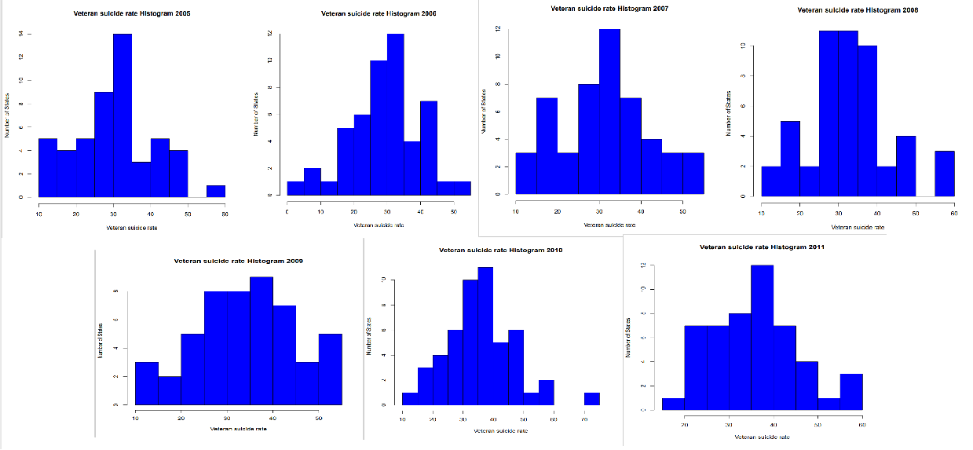
Εικόνα 12. Ιστογράμματα συχνότητας.
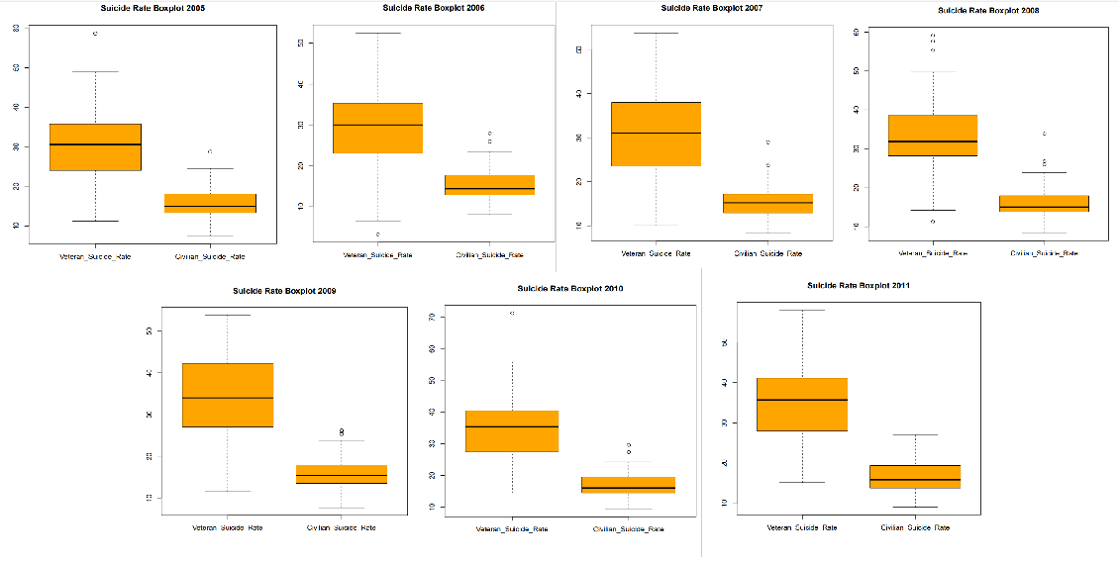
Εικόνα 13. Θηκογράμματα για τους ρυθμούς αυτοκτονιών των βετεράνων και των πολιτών για όλα τα έτη.

Από τα ιστογράμματα (εικόνα 12) μπορούμε να εξάγουμε το συμπέρασμα πως σε κάθε χρονιά πάνω από το 50% των χωρών είχαν ρυθμούς αυτοκτονιών βετεράνων άνω της τιμής 30 κάτι που επιβεβαιώνουν και τα αντίστοιχα θηκογράμματα (εικόνα 13) όπου παρατηρείται ο διάμεσος να μην παίρνει τιμές ποτέ κάτω του 30. Δίπλα στα θηκογράμματα ρυθμού αυτοκτονιών εμφανίζονται και θηκογράμματα του ρυθμού αυτοκτονιών των πολιτών που είναι σχεδόν 2.5 φορές μικρότερος για όλα τα έτη, κάτι που απλώς επιβεβαιώνει πως είναι εύλογο να μελετάτε το φαινόμενο των αυτοκτονιών τον βετεράνων καθώς από ότι φαίνεται οι εμπειρίες των βετεράνων αυξάνουν σημαντικά την πιθανότητα να οδηγηθούν στην αυτοκτονία.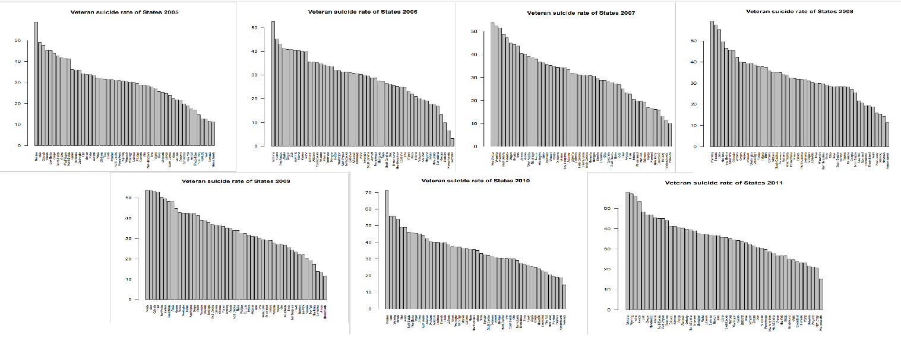
Εικόνα 14. Ραβδογράμματα των ρυθμών αυτοκτονιών για κάθε χώρα και έτος.

Χρήσιμα είναι και τα ραβδογράμματα (εικόνα 14), όπου μπορούν να ελεγχθούν ποιες χώρες έχουν πρωτιά στους ρυθμούς αυτοκτονιών και ποιες έχουν τους μικρότερους ρυθμούς καθώς και αν αυτές οι κατατάξεις αλλάζουν σημαντικά από χρόνο σε χρόνο. Φαίνεται πως υπάρχουν χώρες που διατηρούν υψηλούς ρυθμούς αυτοκτονιών για την περίοδο 2005-2011, αυτές είναι οι “Montana”, “Idaho”, “Nevada”, “New Mexico”, “Oregon” και “Arizona” που βρίσκονται στα δυτικά των Η.Π.Α. και χώρες που διατηρούν χαμηλούς ρυθμούς αυτοκτονιών που είναι οι “Delaware”, “Connecticut”, “New York”, “New Jersey”, “Hawaii”, “Nebraska” και “Massachusetts” που βρίσκονται δυτικά των Η.Π.Α. με εξαίρεση την “Nebraska” που είναι στο κέντρο και την “Hawaii” που βρίσκεται απομονωμένη στα δυτικά στον ειρηνικό ωκεανό.
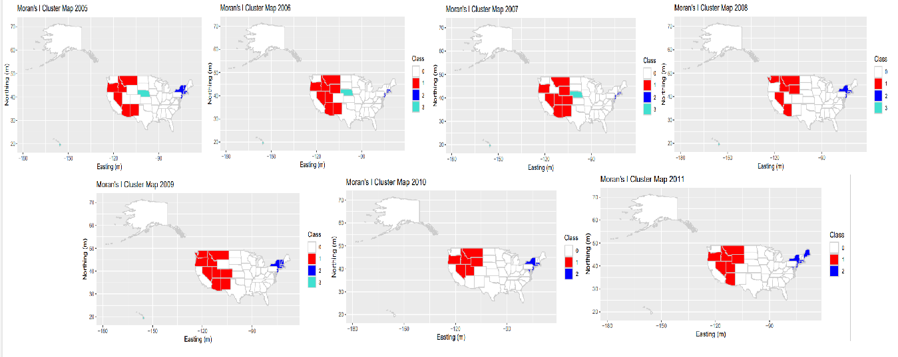
Εικόνα 15. Χάρτες συστάδων Moran’s I για κάθε έτος για τον ρυθμό αυτοκτονιών των βετεράνων.

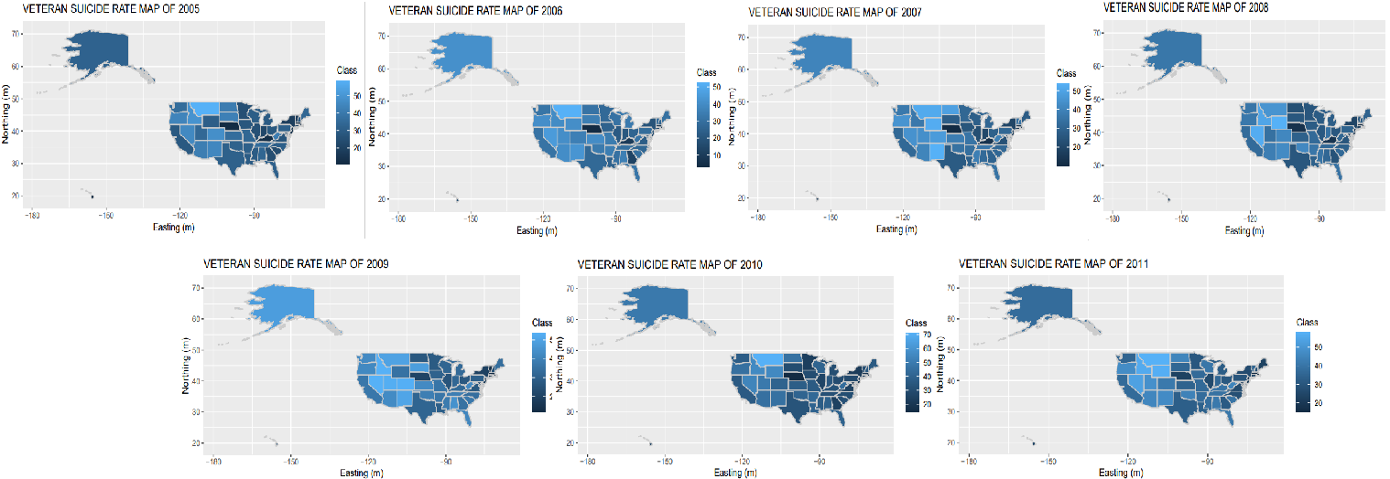
Εικόνα 16. Χωροπληθείς χάρτες για κάθε έτος για τον ρυθμό αυτοκτονιών των βετεράνων.

Μία γεωγραφικοί αναπαράσταση μπορούμε να πάρουμε από τους χωροπληθείς χάρτες και τους χάρτες συστάδων (εικόνες 15, 16). Από τους χωροπληθείς χάρτες γίνεται πολύ εύκολα φανερό πως γενικά οι δυτικές χώρες έχουν μεγαλύτερα ποσοστά αυτοκτονιών ,καθώς παρουσιάζονται με ανοιχτό χρώμα, από ότι οι ανατολικές, που παρουσιάζονται με σκούρο χρώμα. Με αυτό συμφωνούν και οι χάρτες συστάδων όπου φαίνεται να δημιουργούνται μία μπλε και μία κόκκινη συστάδα χωρών, όπου το κόκκινο σημαίνει πως οι χώρες αυτές έχουν υψηλό ρυθμό αυτοκτονιών και περιβάλλονται από χώρες με υψηλό ρυθμό αυτοκτονιών ενώ το μπλε πως οι χώρες έχουν χαμηλό ρυθμό αυτοκτονιών και περιβάλλονται από χώρες με χαμηλό ρυθμό αυτοκτονιών βετεράνων. Όσων αφορά τις γαλάζιες συστάδες που εμφανίζονται στην “Nebraska” και στην “Hawaii”, για αυτές ισχύει πως έχουν χαμηλές τιμές και περιβάλλονται από χώρες με υψηλές τιμές.

Ανάλυση για την περίοδο 2005-2011
Γενικά, φαίνεται πως οι συστάδες που εντοπίστηκαν διατηρούνται όμοιες, δηλαδή αποτελούνται από τις ίδιες χώρες και έχουν τις ίδιες ιδιότητες κατά την περίοδο 2005-2011. Το ίδιο συμβαίνει και για τις υπόλοιπες παραπάνω παρατηρήσεις. Έτσι, μπορούμε να μιλήσουμε για το φαινόμενο των αυτοκτονιών για την περίοδο 2005-2011 χωρίς να παραλείψουμε κάποια σημαντική αλλαγή που μπορεί να επήλθε αυτό το χρονικό διάστημα. Έτσι υπολογίζοντας τον μέσο ρυθμό αυτοκτονιών για κάθε χώρα για την περίοδο 2005-2011 σχηματίστηκε χωροπληθής χάρτης και χάρτης συστάδων για όλη την περίοδο του 2005-2011 (εικόνα 18). Και πάλι ελέγχθηκε η χωρική συσχέτιση για να βρεθεί όπως και πριν πως είναι θετική (εικόνα 17).
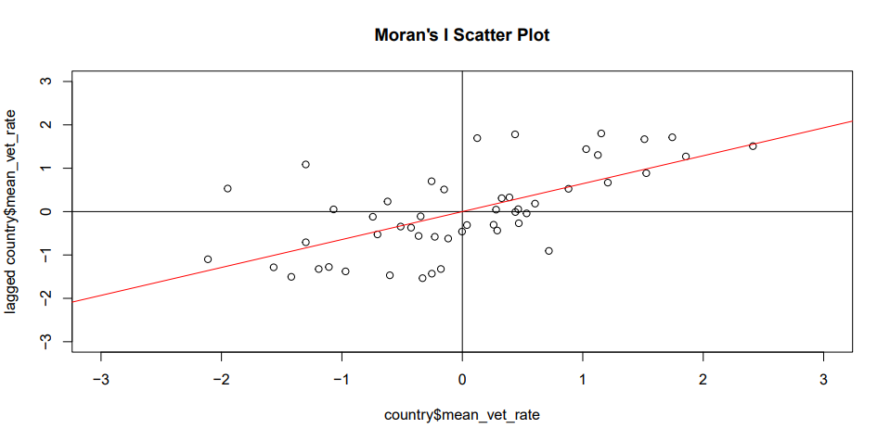
Εικόνα 17. Διάγραμμα διασποράς Moran’s I για τον μέσο ρυθμό αυτοκτονιών των βετεράνων την περίοδο 2005-2011.

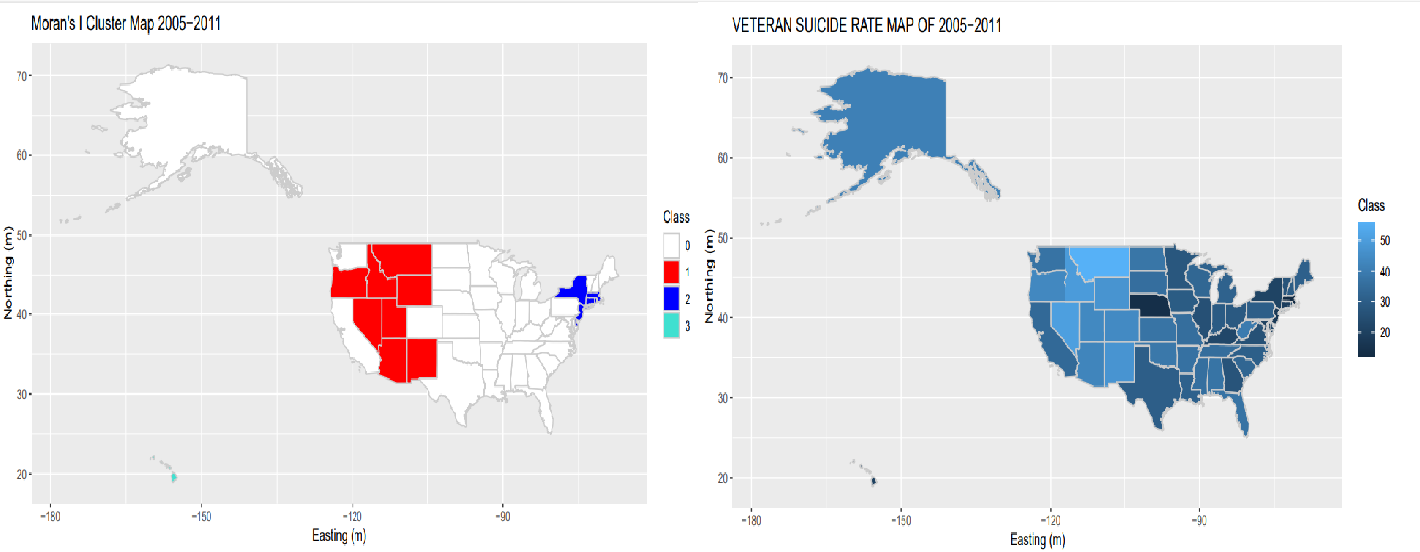
Εικόνα 18. Χωροπληθής και χάρτης συστάδων Moran’s I για τον μέσο ρυθμό αυτοκτονιών για την περίοδο 2005-2011.

Στους χάρτες παρατηρείται και πάλι η ύπαρξη παρόμοιων συστάδων με πριν όπως ήταν αναμενόμενο, οπότε πλέον μπορούμε να είμαστε σίγουροι πως υπάρχει δύο ομάδες χωρών που η μία παρουσιάζει μεγάλους ρυθμούς αυτοκτονιών και η άλλη μικρούς ρυθμούς αυτοκτονιών και μάλιστα υπάρχει θετική χωρική αυτοσυσχέτιση αυτών. Αυτό μας οδηγεί στο συμπέρασμα πως αυτές οι ομάδες είναι πιθανό να διαθέτουν κάποια χαρακτηριστικά που να είναι σημαντικά για την ρύθμιση του φαινομένου των αυτοκτονιών των βετεράνων.
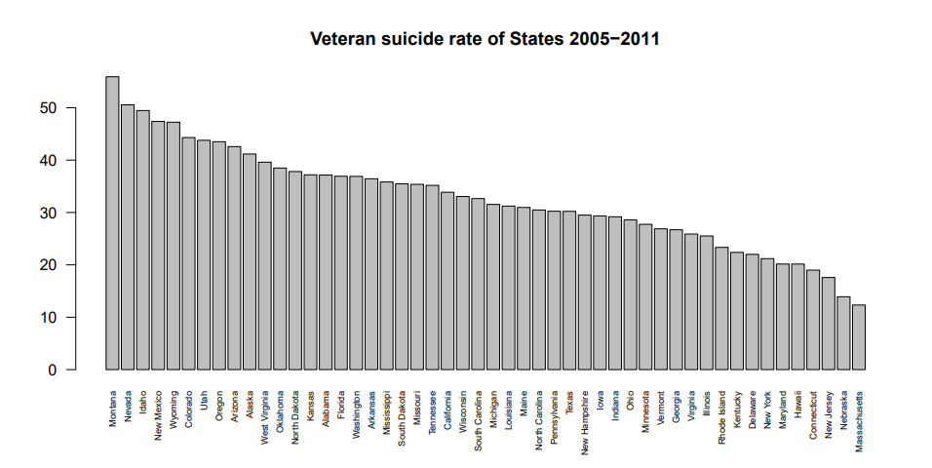
Εικόνα 19. Ραβδόγραμμα μέσου ρυθμού αυτοκτονιών σε κάθε χώρα για την περίοδο 2005-2011.

Στο ραβδόγραμμα (εικόνα 19) μπορούμε να διακρίνουμε ξεκάθαρα ποιες χώρες έχουν μεγάλους ρυθμούς αυτοκτονιών και ποιες μικρούς. Πιο συγκεκριμένα οι πέντε πρώτες φαίνεται να είναι οι “Montana”, “Nevada”, “Idaho”, “New Mexico”, “Wyoming” που βρίσκονται δυτικά ενώ οι πέντε τελευταίες είναι οι “Hawaii”, “Connecticut”, “New Jersey”, “Nebraska”, “Massachusetts” που όπως αναφέρθηκε και πιο πριν οι περισσότερες βρίσκονται στα ανατολικά.
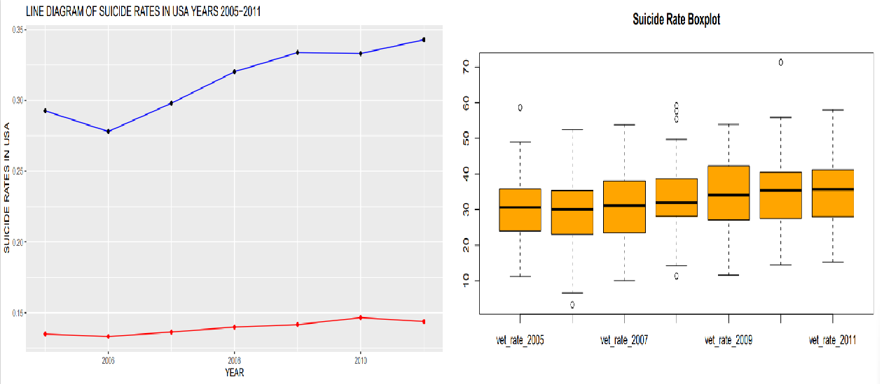
Εικόνα 20. Γραμμικό διάγραμμα για τον ρυθμό αυτοκτονιών των βετεράνων (μπλε γραμμή) και των πολιτών (κόκκινη γραμμή) σε βάθος χρόνου (2005-2011). Θηκογράμματα ρυθμών αυτοκτονιών για κάθε έτος.

Σημαντική παρατήρηση είναι και η εξέλιξη του ρυθμού αυτοκτονιών συνολικά σε όλες τις Η.Π.Α. από το 2005 έως και το 2011 (εικόνα 20). Για άλλη μία φορά φαίνεται πόσο μεγαλύτερος είναι ο ρυθμός αυτοκτονιών των βετεράνων και επίσης φαίνεται πως ο ρυθμός αυτοκτονιών στις Η.Π.Α. έχει αυξηθεί κατά περίπου πέντε μονάδες ενώ το έτος 2006 υπήρξε μείωση σε σχέση με το 2005 καθώς παρουσιάστηκε και η χαμηλότερη τιμή του ρυθμού αυτοκτονιών για την περίοδο που περιγράφουμε. Το ίδιο φαίνεται και από τα θηκογράμματα για του ρυθμούς αυτοκτονιών και επιπλέον μπορούμε σε συνδυασμό με το ραβδόγραμμα του 2010 να διαπιστώσουμε πως η “Montana” το 2010 παρουσίασε τον μεγαλύτερο ρυθμό αυτοκτονιών που υπήρξε ποτέ σε αυτό το χρονικό διάστημα. Επίσης, η “Montana” παρουσίαζε μεγάλο ρυθμό αυτοκτονιών σε κάθε έτος κάτι που την καθιστά άξια προσοχής. Το αντίθετο ακριβώς συνέβη στην “Nebraska” που το 2006 παρουσίασε τον μικρότερο ρυθμό αυτοκτονιών ενώ είχε διαρκώς χαμηλό ρυθμό αυτοκτονιών.

Ερμηνεία των παρατηρήσεων

Συγκρίνοντας την Nebraska με την Montana
Όπως παρατηρήθηκε, η Nebraska και η Montana παρουσίασαν ακραίες τιμές ρυθμών αυτοκτονιών, επομένως η σύγκρισή τους θα μπορούσε να επιφέρει χρήσιμα συμπεράσματα για τους παράγοντες που επηρεάζουν τους ρυθμούς αυτοκτονιών. Οι ρυθμοί αυτοκτονιών μπορούν να επηρεαστούν από ένα ευρύ φάσμα παραγόντων που ποικίλλουν ανάλογα με τις περιοχές και τις κοινότητες. Μερικοί λόγοι που οι ρυθμοί αυτοκτονιών μπορεί να είναι υψηλοί στη Μοντάνα και χαμηλοί στη Nebraska είναι:

- Η πρόσβαση σε όπλα: Η Μοντάνα έχει ένα από τα υψηλότερα ποσοστά κατοχής πυροβόλων όπλων στη χώρα και η πρόσβαση στα πυροβόλα όπλα έχει αποδειχθεί ότι αποτελεί σημαντικό παράγοντα κινδύνου για αυτοκτονία (Miller, et al., 2013).

- Η απομόνωση: Η Μοντάνα είναι μια μεγάλη και αραιοκατοικημένη πολιτεία και τα άτομα σε αγροτικές περιοχές ενδέχεται να αντιμετωπίσουν μεγαλύτερη κοινωνική απομόνωση και έλλειψη πρόσβασης σε υγειονομική περίθαλψη και άλλους πόρους (Brazille, 2017).

- Η κατάχρηση ουσιών: Η Μοντάνα έχει ένα από τα υψηλότερα ποσοστά κατανάλωσης αλκοόλ στη χώρα και η κατάχρηση ουσιών έχει συνδεθεί με αυξημένο κίνδυνο αυτοκτονίας (Brazille, 2017).

Αντίθετα, ορισμένοι παράγοντες που μπορεί να συμβάλλουν σε χαμηλότερα ποσοστά αυτοκτονιών στη Nebraska φαίνεται να είναι:

- Οι ισχυροί κοινωνικοί δεσμοί: Η Nebraska έχει αναγνωριστεί ότι έχει ισχυρή αίσθηση κοινότητας και κοινωνικής σύνδεσης, η οποία μπορεί να παρέχει προστατευτικούς παράγοντες κατά της αυτοκτονίας (Mickles, 2022).

- Η πρόσβαση σε υπηρεσίες ψυχικής υγείας: Η Nebraska έχει αναγνωριστεί για τις προσπάθειές της να επεκτείνει την πρόσβαση στην περίθαλψη ψυχικής υγείας, μεταξύ άλλων μέσω υπηρεσιών τηλεφωνικής παροχής υπηρεσιών υγείας και άλλων καινοτόμων προγραμμάτων (Mickles, 2022).

- Πολιτιστικοί παράγοντες: Η Nebraska έχει χαμηλότερο ποσοστό ιθαγενών Αμερικανών και κατοίκων της υπαίθρου σε σύγκριση με τη Μοντάνα και πολιτιστικοί παράγοντες μπορεί να παίζουν ρόλο στον κίνδυνο αυτοκτονίας σε διαφορετικές περιοχές (Brazille, 2017).

Οι αλλαγές του 2006
Σύμφωνα με το γραμμικό διάγραμμα (εικόνα 20) το 2006 ο ρυθμός αυτοκτονιών μειώθηκε συνολικά σε όλες τις Η.Π.Α. ενώ σε καμία άλλη χρονιά δεν ήταν τόσο χαμηλός. Αυτό μας οδηγεί στην σκέψη να εξετάσουμε ποιες ήταν οι αλλαγές που συνέβησαν το 2006 και υπήρξε μείωση.
Υπήρξαν αρκετές αλλαγές στις πολιτικές που αφορούσαν βετεράνους το 2006, ιδιαίτερα σε σχέση με τον πόλεμο στο Ιράκ και τον αντίκτυπό του σε αυτούς. Μια σημαντική αλλαγή ήταν η ψήφιση του νόμου περί Παροχών, Υγείας και Πληροφορικής (information technology) των Βετεράνων του 2006, ο οποίος είχε ως στόχο τη βελτίωση της υγειονομικής περίθαλψης και των παροχών για τους βετεράνους. Ο νόμος περιλάμβανε διατάξεις για την επέκταση της καταλληλόλητας της υγειονομικής περίθαλψης των βετεράνων, τη βελτίωση των παρεχόμενων υπηρεσιών ψυχικής υγείας, την αύξηση των παροχών για τους βετεράνους με αναπηρία και την παροχή περισσότερης χρηματοδότησης για ιατρική έρευνα που σχετική με την υγεία των βετεράνων (Kline, 2017).
Επιπλέον, το 2006, δόθηκε αυξημένη προσοχή στο θέμα της τραυματικής εγκεφαλικής βλάβης (TBI) από την οποία έπασχαν πολλοί βετεράνοι. Αυτό οφειλόταν εν μέρει στον υψηλό αριθμό μελών που επέστρεψαν από το Ιράκ και το Αφγανιστάν με TBI, μία πάθηση που μπορεί να έχει μακροχρόνιες επιπτώσεις στη σωματική και ψυχική υγεία. Ως αποτέλεσμα, αυξήθηκε η χρηματοδότηση και οι πόροι που διατέθηκαν για την έρευνα και τη θεραπεία της TBI στους βετεράνους (Hostetter, et al., 2019).
Γενικά, οι αλλαγές στην πολιτική βετεράνων το 2006 αντικατοπτρίζουν μια αυξανόμενη αναγνώριση της σημασίας της υποστήριξης και της φροντίδας για όσους έχουν υπηρετήσει στον στρατό των Η.Π.Α., ιδιαίτερα στον απόηχο του πολέμου στο Ιράκ.

Κρίσιμες ομάδες χωρών
Από τους χάρτες συστάδων παρατηρήσαμε πως εμφανίζονται δύο ομάδες χωρών με χαμηλούς και υψηλούς ρυθμούς αυτοκτονιών αντίστοιχα. Στα δυτικά η κόκκινη ομάδα απαρτίζεται από τις χώρες Wyoming, Montana, Idaho, Oregon, Nevada, Utah, Arizona και New Mexico και έχει υψηλούς ρυθμούς αυτοκτονιών. Στα ανατολικά, έχουμε την μπλε ομάδα που αποτελείται από τις Massachusetts, New York, Connecticut, Rhode island, New Jersey, Delaware και έχουν χαμηλούς ρυθμούς αυτοκτονιών. Αυτές οι χώρες όπως και στην περίπτωση της Montana και της Nebraska θα μπορούσαν να διερευνηθούν για να εντοπιστούν παράγοντες που επηρεάζουν τους ρυθμούς αυτοκτονιών.
Ένας παράγοντας που φαίνεται να είναι διαφορετικός για τις δύο περιοχές είναι το ανάγλυφο της γης. Στην δυτική ομάδα οι χώρες είναι υπαίθριες και ορεινές ενώ οι ανατολικές ομάδες φαίνεται να είναι πεδινές και αστικές περιοχές. Αυτή η παρατήρηση είναι άρρηκτα συνδεδεμένη με την κοινωνική ζωή των κατοίκων των περιοχών, δηλαδή του αν βιώνουν μοναξιά, αν έχουν εύκολη πρόσβαση σε παροχές υγείας και αν δημιουργούνται κοινωνική δεσμοί. Όλοι αυτοί οι λόγοι όπως αναφέρθηκε επηρεάζουν τους ρυθμούς αυτοκτονιών όλων των πολιτών πόσο μάλλον την ψυχικά ευάλωτη κοινωνική ομάδα των βετεράνων.

Συμπεράσματα
Σε αυτό το κείμενο παρουσιάστηκε κώδικας ο οποίος επεξεργαζόταν τα αρχεία τριών φακέλων που σχετίζονταν με τις αυτοκτονίες στις Η.Π.Α. για τα έτη 2005 έως 2011 για την κατασκευή θεματικών χαρτών και διαγραμμάτων. Στην συνέχεια από αυτά τα διαγράμματα και τους αντίστοιχους χάρτες εξάχθηκαν παρατηρήσεις σχετικές με το εξεταζόμενο μέγεθος του ρυθμού αυτοκτονιών κάθε χώρας σε βάθος χρόνου αλλά και γεωγραφικά. Τέλος, διατρέχοντας στην βιβλιογραφία έγινε μία ερμηνεία αυτών των παρατηρήσεων με σκοπό να γίνουν φανεροί οι πιθανοί παράγοντες που πήραν ρόλο στο φαινόμενο αυτοκτονιών των βετεράνων στις Η.Π.Α.. Σε κάθε περίπτωση αποδείχθηκε πως το φαινόμενο αυτό είναι πολυπαραγοντικό και ιδιαίτερα κρίσιμο, έτσι πρέπει να συνεχίσει να γίνεται χαρτογράφηση των σχετικών παραγόντων ώστε να εφευρίσκονται καινούριοι τρόποι αντιμετώπισής του.

Αναφορές
BILOGUR, A., 2023. Kaggle. [Ηλεκτρονικό]
Available at: https://www.kaggle.com/datasets/residentmario/us-veteran-suicides?resource=download&select=2011.csv
[Πρόσβαση 21 April 2023].
Brazille, M., 2017. Rate and Method of Suicide Attempts in the US Between 1992 and 2010: Geographic and Demographic Differences. May.
Efrain, C., 2023. Geografía, SIG y Cartografía Digital. [Ηλεκτρονικό]
Available at: https://www.efrainmaps.es/english-version/free-downloads/united-states/
[Πρόσβαση 21 April 2023].
Elbogen, E. B. και συν., 2012. Financial Well-Being and Postdeployment Adjustment Among Iraq and Afghanistan War Veterans. Military Medicine, 06.
Hester, R. D., 2017. Lack of access to mental health services contributing to the high suicide rates among veterans. International Journal of Mental Health Systems, 18 08.
Hostetter, T. A. και συν., 2019. Suicide and Traumatic Brain Injury Among Individuals Seeking Veterans Health Administration Services Between Fiscal Years 2006 and 2015. Journal of Head Trauma Rehabilitation, 09.
Kline, B. M., 2017. Reasonable Interpretation, Unreasonable Results? HowMandated. Mitchel Hamline Law Review.
Mickles, M. S., 2022. Helping our Heroes: An evaluation of mental health and organizational policies surrounding suicide prevention and postvention strategies for Nebraska first responders..
Miller, M., Barber, C., White, R. A. & Azrael, D., 2013. Firearms and Suicide in the United States: Is Risk Independent of Underlying Suicidal Behavior?. American Journal of Epidemiology, 23 08.
MOONEY, P., 2023. Kaggle. [Ηλεκτρονικό]
Available at: https://www.kaggle.com/datasets/paultimothymooney/latitude-and-longitude-for-every-country-and-state
[Πρόσβαση 21 April 2023].

